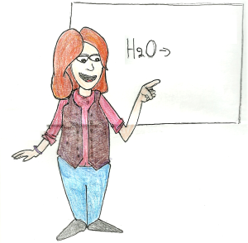Ας θυμηθούμε τι μάθαμε για τις χημικές εξισώσεις.

1. Σε μία χημική εξίσωση γράφουμε αριστερά τους μοριακούς τύπους των αντιδρώντων ουσιών, ένα δεξί βέλος, που σημαίνει "παράγεται" ή "σχηματίζεται", και δεξιά τους μοριακούς τύπους των προϊόντων της αντίδρασης.
2. Οι αριθμοί πριν τους χημικούς τύπους είναι οι συντελεστές της εξίσωσης και δηλώνουν την αναλογία μορίων με την οποία αντιδρούν τα αντιδρώντα και παράγονται τα προϊόντα. Μια χημική εξίσωση πρέπει να είναι **ισοσταθμισμένη** δηλαδή, να περιέχει αριστερά και δεξιά το ίδιο πλήθος ατόμων.

Σήμερα θα μάθουμε πώς μπορούμε να βρίσκουμε τους συντελεστές μιας χημικής αντίδρασης, δηλαδή να την ισοσταθμίζουμε.

Ας προσπαθήσουμε να γράψουμε την χημική εξίσωση της διάσπασης του νερού.



**Βήμα 1ον.**  Βρίσκουμε ποια είναι τα αντιδρώντα και ποια είναι τα προϊόντα.



Και προϊόντα το υδρογόνο και το οξυγόνο

Αντιδρώντα είναι το νερό

Πολύ ωραία.

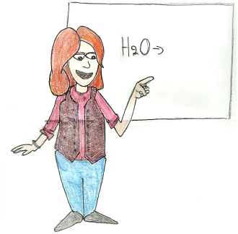

**Βήμα 2ο.** Γράφουμε στο πρώτο μέλος **σωστά** τους μοριακούς τύπους των αντιδρώντων και στο δεύτερο μέλος τους μοριακούς τύπους των προϊόντων. Συνδέουμε τα 2 μέλη με ένα βέλος.

Ποιος είναι ο μοριακός τύπος του νερού, του υδρογόνου και του οξυγόνου;

Και του υδρογόνου Η, ενώ του οξυγόνου Ο

Αν θυμάμαι καλά Η2Ο

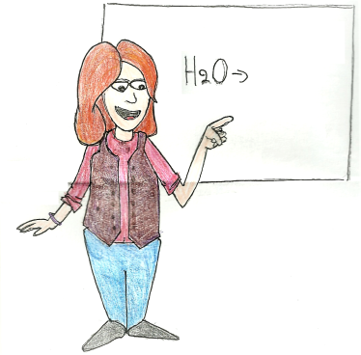

Σωστά



Για θυμήσου. Ποια είναι τα διατομικά στοιχεία;

Αχ, ναι. Ξεχάστηκα. Θα τα γράψουμε Η2 και Ο2

Πολύ ωραία !

Γράφουμε λοιπόν: Η2Ο → Η2 + Ο2

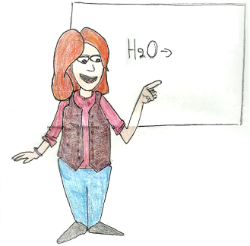**Βήμα 3ο** : Ελέγχουμε αν η αντίδραση είναι ισοσταθμισμένη, αν δηλαδή όσα άτομα έχουμε στο πρώτο μέρος (πριν από το βέλος) τόσα ακριβώς να έχουμε και στο δεύτερο (μετά από το βέλος ).

Πόσα άτομα υδρογόνου έχουμε στο δεύτερο μέρος ;

Πόσα άτομα υδρογόνου έχουμε στο πρώτο μέρος ;

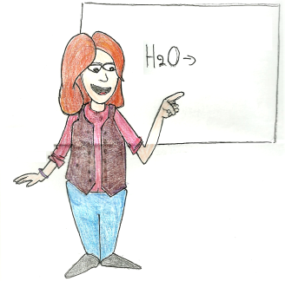





Και στο δεύτερο μέρος έχουμε 2

2

Πόσα άτομα οξυγόνου έχουμε στο πρώτο μέρος ;

Πόσα άτομα οξυγόνου έχουμε στο δεύτερο μέρος ;

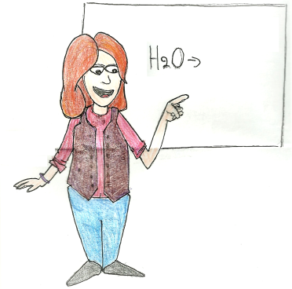

1



Στο δεύτερο μέρος έχουμε 2. Τι θα κάνουμε; Δεν είναι ίσα.



**Βήμα 4ο** : Για κάθε στοιχείο εξισώνουμε τα άτομα στα αντιδρώντα και στα προϊόντα, πολλαπλασιάζοντας με κατάλληλους συντελεστές τους μοριακούς τύπους. Οι αριθμοί αυτοί λέγονται στοιχειομετρικοί συντελεστές (ο συντελεστής 1 παραλείπεται).

Μην σας φαίνεται πολύπλοκο. Είναι σαν τα πρώτα προβλήματα πολλαπλασιασμού και διαίρεσης που κάνατε στο Δημοτικό. Απλώς πρέπει να θυμάστε ότι στις χημικές αντιδράσεις παίρνουν μέρος τα μόρια των ουσιών.

Έχουμε λοιπόν το εξής πρόβλημα: Ένα μόριο νερού όταν διασπάται δίνει ένα άτομο οξυγόνου. Θέλουμε όμως στα προϊόντα δύο άτομα οξυγόνου. Πόσα μόρια νερού πρέπει να διασπαστούν;



Το 1 μόριο νερού δίνει 1 άτομο οξυγόνου.

Πόσα μόρια νερού χρειαζόμαστε για να έχουμε 2 άτομα οξυγόνου;

**Δύο.**



Σωστά. Γράφουμε λοιπόν: 2 Η2Ο → Η2 + Ο2

Για να ξαναμετρήσουμε τώρα πόσα άτομα κάθε στοιχείου έχουμε στο πρώτο μέρος και πόσα στο δεύτερο. Ας ξεκινήσουμε από το οξυγόνο.



Στο πρώτο μέρος έχουμε 2x1 = 2 άτομα οξυγόνου. Στο δεύτερο μέρος το ίδιο. Είναι ίσα.

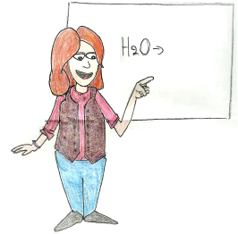

Και το υδρογόνο;



Στο πρώτο μέρος έχουμε 2x2 = 4 άτομα υδρογόνου. Στο δεύτερο μέρος έχουμε 2x1 = 2 άτομα υδρογόνου. Δεν είναι ίσα. Τι κάνουμε;

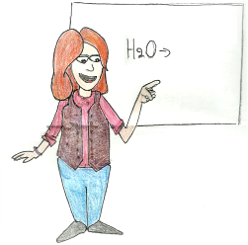Για να δούμε το πρόβλημα: Το κάθε μόριο υδρογόνου έχει δύο άτομα. Θέλουμε στο δεύτερο μέρος 4 άτομα υδρογόνου . Πόσα μόρια πρέπει να έχουμε;



Το 1 μόριο υδρογόνου έχει 2 άτομα υδρογόνου.

πόσα μόρια υδρογόνου έχουν 4 άτομα;

Θα κάνω διαίρεση. 4:2=2. Άρα πρέπει να έχουμε 2 μόρια υδρογόνου.

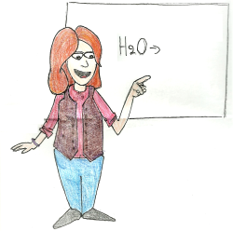

Σωστά. Γράφουμε λοιπόν: 2 Η2Ο → 2 Η2 + Ο2

Για να ξαναμετρήσουμε πόσα άτομα κάθε στοιχείου έχουμε στο πρώτο μέρος και πόσα στο δεύτερο.

Στο πρώτο μέρος έχουμε 2x2 = 4 άτομα υδρογόνου. Στο δεύτερο μέρος έχουμε 2x2 = 4 άτομα υδρογόνου. Είναι ίσα.

Στο πρώτο μέρος έχουμε 2x1 = 2 άτομα οξυγόνου. Στο δεύτερο μέρος έχουμε 1x2 = 2 άτομα οξυγόνου. Είναι ίσα. Η αντίδραση είναι ισοσταθμισμένη.

Κυρία, γιατί να παιδευόμαστε. Δεν θα ήταν πιο απλό να γράψουμε Η2Ο**2** → Η2 + Ο2;

Βάζοντας το 2 στο οξυγόνο του νερού όλα είναι εντάξει. Όσα άτομα έχω από τη μια μεριά τόσα έχω και στην άλλη.

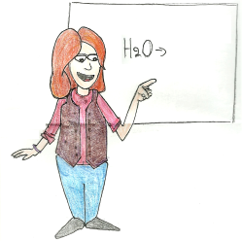

Για έναν πολύ απλό λόγο. Η2Ο στην γλώσσα της χημείας σημαίνει νερό.

Η2Ο2 στην γλώσσα της χημείας σημαίνει υπεροξείδιο του υδρογόνου (κοινώς οξυζενέ). Μια εντελώς διαφορετική ουσία. Θα έπινες οξυζενέ;

Όταν ξεκινάμε την προσπάθεια να ισοσταθμίσουμε μια χημική εξίσωση δεν αλλάζουμε ΠΟΤΕ την γραφή των μοριακών τύπων. Η μόνη μας επέμβαση είναι να βάζουμε συντελεστές, δηλαδή αριθμούς ΜΠΡΟΣΤΑ από τα μόρια των ουσιών.

Οι συντελεστές δηλώνουν πόσα **μόρια** της συγκεκριμένης ουσίας παίρνουν μέρος στην αντίδραση.

Ας δούμε μερικά άλλα παραδείγματα.

Παράδειγμα 1.

Το υδροχλώριο (HCl ) παράγεται από την αντίδραση του χλώριου με το υδρογόνο.

**Βήμα 1ον.**  Βρίσκουμε ποια είναι τα αντιδρώντα και ποια είναι τα προϊόντα.

**Αντιδρώντα:** χλώριο και υδρογόνο **Προϊόντα:** υδροχλώριο

**Βήμα 2ο.** Γράφουμε στο πρώτο μέλος σωστά τους μοριακούς τύπους των αντιδρώντων και στο δεύτερο μέλος τους μοριακούς τύπους των προϊόντων. Συνδέουμε τα 2 μέλη με ένα βέλος.

Cl2 + Η2 → HCl

Το χλώριο και το υδρογόνο είναι διατομικά στοιχεία.

**Βήμα 3ο** : Ελέγχουμε αν η αντίδραση είναι ισοσταθμισμένη

Έχουμε δύο άτομα χλωρίου στο 1ο μέρος,1 στο δεύτερο.

Έχουμε δύο άτομα υδρογόνου στο 1ο μέρος,1 στο δεύτερο. Δεν είναι.

**Βήμα 4ο** : Για κάθε στοιχείο εξισώνουμε τα άτομα στα αντιδρώντα και στα προϊόντα, πολλαπλασιάζοντας με κατάλληλους συντελεστές τους μοριακούς τύπους.

**Σκέψη:** Το 1 μόριο υδροχλωρίου έχει 1 άτομο χλωρίου.

Πόσα μόρια υδροχλωρίου έχουν 2 άτομα χλωρίου;

**Απάντηση**: 2 μόρια υδροχλωρίου.

Βάζουμε τον αριθμό 2 μπροστά από το HCl

Cl2 + Η2 → 2 HCl

Για να ξαναμετρήσουμε πόσα άτομα κάθε στοιχείου έχουμε στο πρώτο μέρος και πόσα στο δεύτερο.

1x2= 2 άτομα χλωρίου στο πρώτο μέρος, 2Χ1=2 άτομα χλωρίου στο δεύτερο

1x2= 2 άτομα υδρογόνου στο πρώτο μέρος, 2Χ1=2 άτομα υδρογόνου στο δεύτερο

Τελειώσαμε. Η αντίδραση είναι ισοσταθμισμένη.

Παράδειγμα 2

Ο σίδηρος αντιδρά με τον θειικό χαλκό (CuSO4) και παίρνουμε χαλκό και θειικό σίδηρο (FeSO4).

**Βήμα 1ον.**  Βρίσκουμε ποια είναι τα αντιδρώντα και ποια είναι τα προϊόντα.

**Αντιδρώντα:** σίδηρος και θειικός χαλκός **Προϊόντα:** χαλκός και θειικός σίδηρος

**Βήμα 2ο.** Γράφουμε στο πρώτο μέλος σωστά τους μοριακούς τύπους των αντιδρώντων και στο δεύτερο μέλος τους μοριακούς τύπους των προϊόντων. Συνδέουμε τα 2 μέλη με ένα βέλος.

Fe + CuSO4  → Cu + FeSO4

Ο σίδηρος και ο χαλκός δεν είναι διατομικά στοιχεία.

**Βήμα 3ο** : Ελέγχουμε αν η αντίδραση είναι ισοσταθμισμένη

Έχουμε 1 άτομο σιδήρου στο πρώτο μέρος,1 στο δεύτερο,

1 άτομο χαλκού στο πρώτο μέρος,1 στο δεύτερο,

1 άτομο θείου στο πρώτο μέρος,1 στο δεύτερο

και 4 άτομα οξυγόνου στο πρώτο μέρος,4 στο δεύτερο.

Η αντίδραση είναι ισοσταθμισμένη, δεν χρειάζεται να βάλουμε συντελεστές.

**ΣΥΜΠΕΡΑΣΜΑ:** Δεν χρειάζεται πάντα να βάζουμε συντελεστές. Υπάρχουν πολλές αντιδράσεις που δεν θέλουν

Παράδειγμα 3.

Το ανθρακικό ασβέστιο ( CaCO3 ) διασπάται σε οξείδιο του ασβεστίου ( CaO ) και διοξείδιο του άνθρακα (CO2).

**Βήμα 1ον.**  Βρίσκουμε ποια είναι τα αντιδρώντα και ποια είναι τα προϊόντα.

**Αντιδρώντα:** ανθρακικό ασβέστιο **Προϊόντα:** οξείδιο του ασβεστίου και διοξείδιο του άνθρακα

**Βήμα 2ο.** Γράφουμε στο πρώτο μέλος σωστά τους μοριακούς τύπους των αντιδρώντων και στο δεύτερο μέλος τους μοριακούς τύπους των προϊόντων.

CaCO3 → CaO + CO2

**Βήμα 3ο** : Ελέγχουμε αν η αντίδραση είναι ισοσταθμισμένη

Έχουμε 1 άτομο ασβεστίου στο πρώτο μέρος,1 στο δεύτερο,

1 άτομο άνθρακα στο πρώτο μέρος,1 στο δεύτερο,

3 άτομα οξυγόνου στο πρώτο μέρος, 3 στο δεύτερο ( 1 άτομο στο CaO και 2 άτομα στο CO2)

Τελειώσαμε. Η αντίδραση είναι ισοσταθμισμένη.

**ΣΥΜΠΕΡΑΣΜΑ:** Αν ένα στοιχείο εμφανίζεται σε περισσότερες από μία χημικές ενώσεις (είτε στα προϊόντα είτα στα αντιδρώντα), τότε κάνουμε πρόσθεση για να βρούμε το σύνολο των ατόμων του στοιχείου αυτού. Αυτό συνήθως συμβαίνει στο οξυγόνο και στο υδρογόνο, για τον λόγο αυτό τα υπολογίζουμε τελευταία.

Παράδειγμα 4.

Το οξείδιο του σιδήρου ( Fe2O3 ) αντιδρά με το υδρογόνο και παράγεται σίδηρος και νερό.

**Βήμα 1ον.**

**Αντιδρώντα:** οξείδιο του σιδήρου και υδρογόνο **Προϊόντα:** σίδηρος και νερό.

**Βήμα 2ο.**

Fe2O3 + H2 → Fe + H2O

Το υδρογόνο είναι διατομικό στοιχείο ενώ ο σίδηρος μονοατομικό.

**Βήμα 3ο** : Ελέγχουμε αν η αντίδραση είναι ισοσταθμισμένη

Όχι δεν είναι. Έχουμε 2 άτομα σιδήρου στο πρώτο μέρος,1 στο δεύτερο.

Δεν χρειάζεται να ελέγξουμε τα άλλα στοιχεία.

**Βήμα 4ο** : Εξισώνουμε τα άτομα στα αντιδρώντα και στα προϊόντα, πολλαπλασιάζοντας με κατάλληλους συντελεστές τους μοριακούς τύπους.

**Σκέψη:** Το 1 μόριο σιδήρου έχει 1 άτομο σιδήρου.

Πόσα μόρια σιδήρου έχουν 2 άτομα σιδήρου; **Απάντηση:** 2 μόρια σιδήρου.

Fe2O3 + H2 → 2 Fe + H2O

Για να ξαναμετρήσουμε πόσα άτομα κάθε στοιχείου έχουμε στο πρώτο μέρος και πόσα στο δεύτερο.

1x2= 2 άτομα σιδήρου στο πρώτο μέρος, 2Χ1=2 άτομα σιδήρου στο δεύτερο

1x3= 3 άτομα οξυγόνου στο πρώτο μέρος, 1Χ1=1 άτομα οξυγόνου στο δεύτερο

Χρειάζεται συντελεστής.

**Σκέψη:** Το 1 μόριο νερού έχει 1 άτομο οξυγόνου.

Πόσα μόρια νερού έχουν 3 άτομα οξυγόνου; Απάντηση: 3 μόρια νερού.

Fe2O3 + H2 → 2 Fe + 3 H2O

Μετράμε ξανά.

1x2= 2 άτομα σιδήρου στο πρώτο μέρος, 2Χ1=2 άτομα σιδήρου στο δεύτερο

1x3= 3 άτομα οξυγόνου στο πρώτο μέρος, 3Χ1=3 άτομα οξυγόνου στο δεύτερο

1x2= 2 άτομα υδρογόνου στο πρώτο μέρος, 3Χ2=6 άτομα υδρογόνου στο δεύτερο

Χρειάζεται συντελεστής.

**Σκέψη:** Το 1 μόριο υδρογόνου έχει 2 άτομα υδρογόνου.

Πόσα μόρια υδρογόνου έχουν 6 άτομα υδρογόνου; **Απάντηση:** 3 μόρια υδρογόνου.

Fe2O3 + 3 H2 → 2 Fe + 3 H2O

Μετράμε ξανά.

1x2= 2 άτομα σιδήρου στο πρώτο μέρος, 2Χ1=2 άτομα σιδήρου στο δεύτερο

1x3= 3 άτομα οξυγόνου στο πρώτο μέρος, 3Χ1=3 άτομα οξυγόνου στο δεύτερο

3x2= 6 άτομα υδρογόνου στο πρώτο μέρος, 3Χ2=6 άτομα υδρογόνου στο δεύτερο

Τελειώσαμε. Η αντίδραση είναι ισοσταθμισμένη.

**ΣΥΜΠΕΡΑΣΜΑ:** Κάθε φορά που βάζουμε ένα συντελεστή ελέγχουμε ξανά αν η αντίδραση είναι ισοσταθμισμένη, γιατί μπορεί να χρειάζονται περισσότεροι από ένας συντελεστές.

Άμα καταλάβετε την διαδικασία με την οποία ισοσταθμίζουμε μια χημική αντίδραση, δεν θα έχετε πρόβλημα με την Χημεία τα επόμενα σχολικά σας χρόνια. Γιατί η γνώμη των μαθητών για την Χημεία διχάζεται. Κάποιοι την βρίσκουνε ενδιαφέρουσα και όχι ιδιαίτερα δύσκολη και κάποιοι άλλοι την θεωρούν «παλούκι». Οι δεύτεροι ισχυρίζονται ότι δεν είναι δυνατόν να μάθεις απέξω τόσες πολλές χημικές εξισώσεις.

* Πώς θα θυμόμαστε που μπαίνει το 2 που το 3, που δεν χρειάζεται συντελεστής. Είναι αδύνατον.

Φυσικά και είναι αδύνατον Δεν είναι δυνατόν να μάθουμε απέξω ούτε τους συντελεστές ούτε το πώς γράφονται όλες οι χημικές ενώσεις.

Υπάρχουν κανόνες για το πώς γράφονται οι χημικές ενώσεις. Όμως θα τους μάθετε στην Α Λυκείου.

Όσον αφορά τους συντελεστές άμα κατανοήσετε τον τρόπο που τους βρίσκουμε δεν χρειάζεται να τους μάθετε απέξω, Απλώς τους υπολογίζετε.